Скамья брус тип 1 P 007
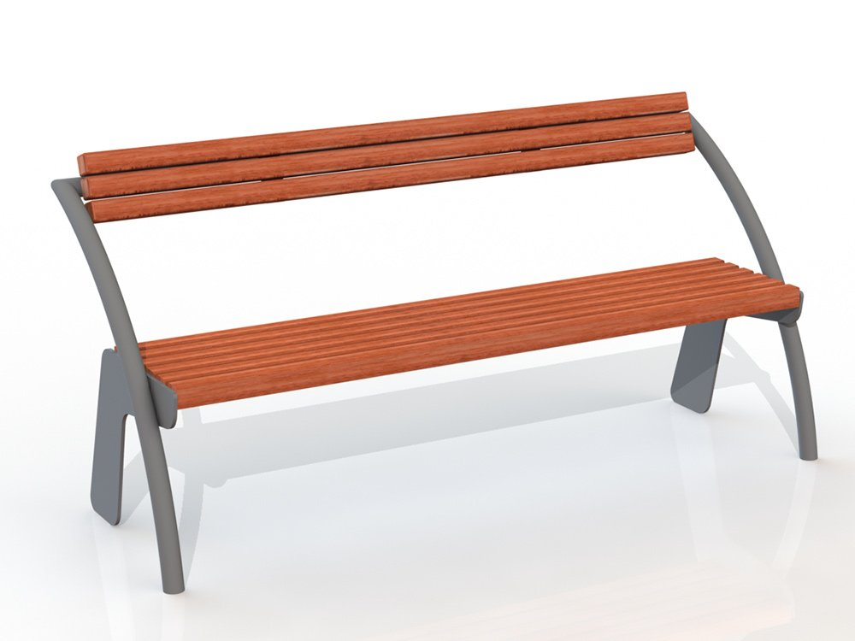
Общие размеры: Длина – 1601 мм. Ширина – 571 мм. Высота – 777 мм.
Скамья парковая Р 007 состоит из следующих элементов: боковых стоек, сидения и спинки.
Боковые стойки выполнены из листа 8 мм и трубы ВГП 32*2,8 мм. На опоры боковых стоек крепится термобрус размером 45*45*1500 мм в количестве 6 шт.
Спинка скамейки изготовлена из трубы ВГП 32*2,8 мм, на которую болтовым соединением крепится термобрус 45*45*1500 мм в количестве 3 шт при помощи приваренных к спинке двух пластин 150*50*5 мм.
Термобрус изготовлен из термодревесины, из которой полностью удалена влага и ряд веществ, способствующих гниению и разрушению древесины, что увеличивает срок службы изделия в десятки раз.
Соединение элементов происходит при помощи оцинкованных болтов. Все металлические детали покрыты порошковой краской, соответствующей требованиям санитарных норм и экологической безопасности. Сварные швы зачищены, гладкие.
Гарантия 12 месяцев.

